Ulazi:

x - 1-bitni ulaz za prijem cifara

Izlazi:

I – 1 bitni izlaz za detekciju oktalne cifre koja nije 0

Dodatno:

Konvertor 3 bita u oktalnu cifru, brojac ulaznih cifara.

Konvertor se pravi preko 3 D-ff

Ulaz: x

Izlazi: q2n, q1n, q0n

Tabela i K-mape:

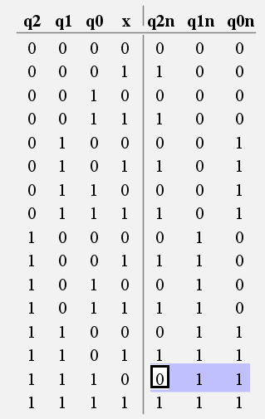 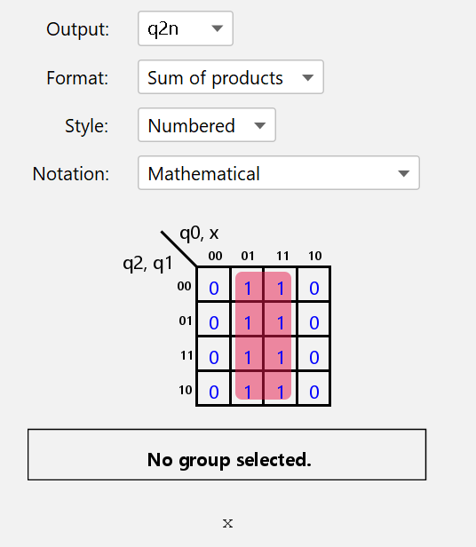

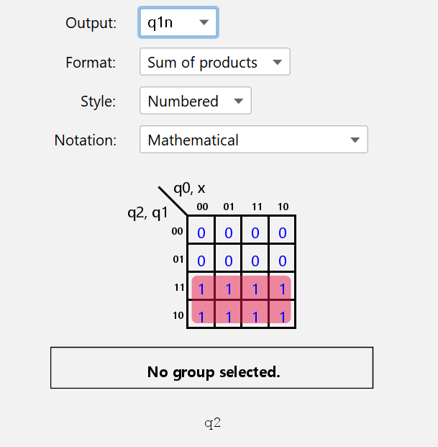 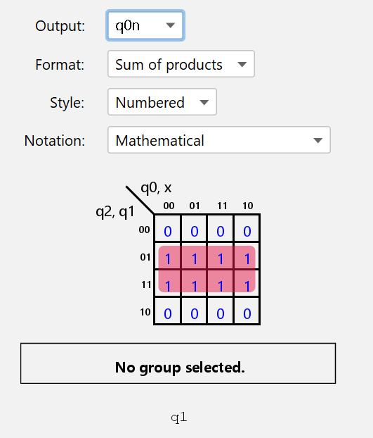

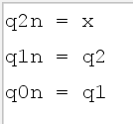Minimalizirani izrazi:

Brojac ulaznih cifara (0,1,2):

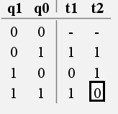 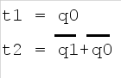

Izlaz je 1 ako je t1=1 i t2=1 pa je očigledno i=t1\*t2